Ejercicios sobre Terminales

Semana 4

1. En el escritorio (/Desktop), crear tres carpetas nombradas Empleado1, Empleado2 y Empleado3.
   1. Comandos ejecutados
      * cd Desktop – este comando nos lleva a la carpeta de Desktop dentro del sistema
      * mkdir EmpleadoX – crea las carpetas adicionales solicitadas, en este caso, se una el comando 3 veces para crear las 3 carpetas de Empleados
   2. 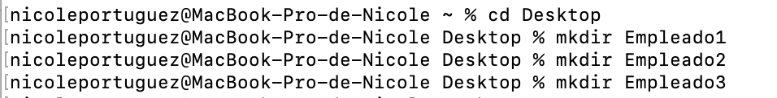Captura de pantalla
2. Dentro de cada carpeta(creadas en el punto 1), crear un archivo de texto con el nombre bienvenida1.txt en la carpeta Empleado1, bienvenida2.txt en la carpeta Empleado2 y bienvenida3.txt en la carpeta Empleado3.
   1. Comandos ejecutados
      * cd Desktop/EmpleadoX – este comando, nos coloca en la carpeta que creamos en el paso anterior para crear los archivos de texto
      * touch bienvenidaX – este comando nos crea el archivo .txt solicitada dentro de los directorios sitiados en la línea
      * cd – me devuelve al directorio padre una vez que ya termine en el directorio en el que estaba
   2. 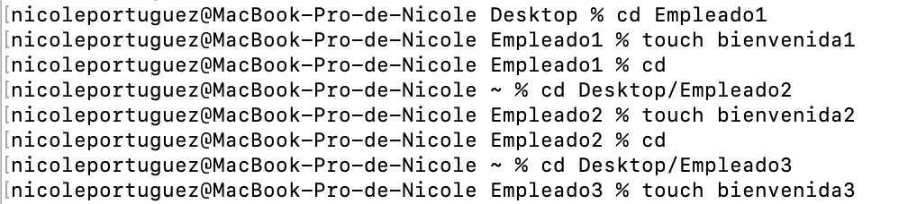Captura de pantalla
3. Crear una carpeta en /Desktop llamada Empleados la cual debe contener las carpetas creadas anteriormente. Mover las carpetas del punto 1 a Empleados.
   1. Comandos ejecutados
      * cd – vuelve al directorio padre
      * cd Desktop – me lleva al directorio desktop para crear la carpeta solicitada
      * mkdir Empleados – me crea la carpeta de Empelados en el directorio que estoy situado
      * mv EmpleadoX Empledos – mueve las carpetas EmpleadoX a la de Empleados
   2. Captura de pantalla



1. Listar los procesos en el sistema.
   1. Comandos ejecutados
      * ps – lista todos los procesos en ejecución del sistema
   2. 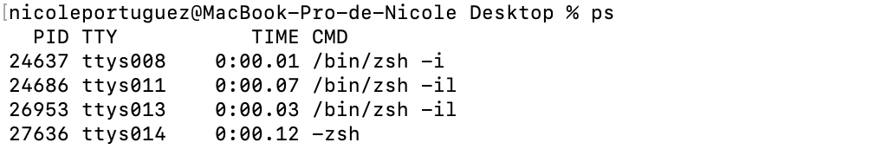Captura de pantalla
2. En una terminal aparte ejecutar el comando Ping a Google y no lo detenga.
   1. Comandos ejecutados
      * ping google.com
   2. Captura de pantalla

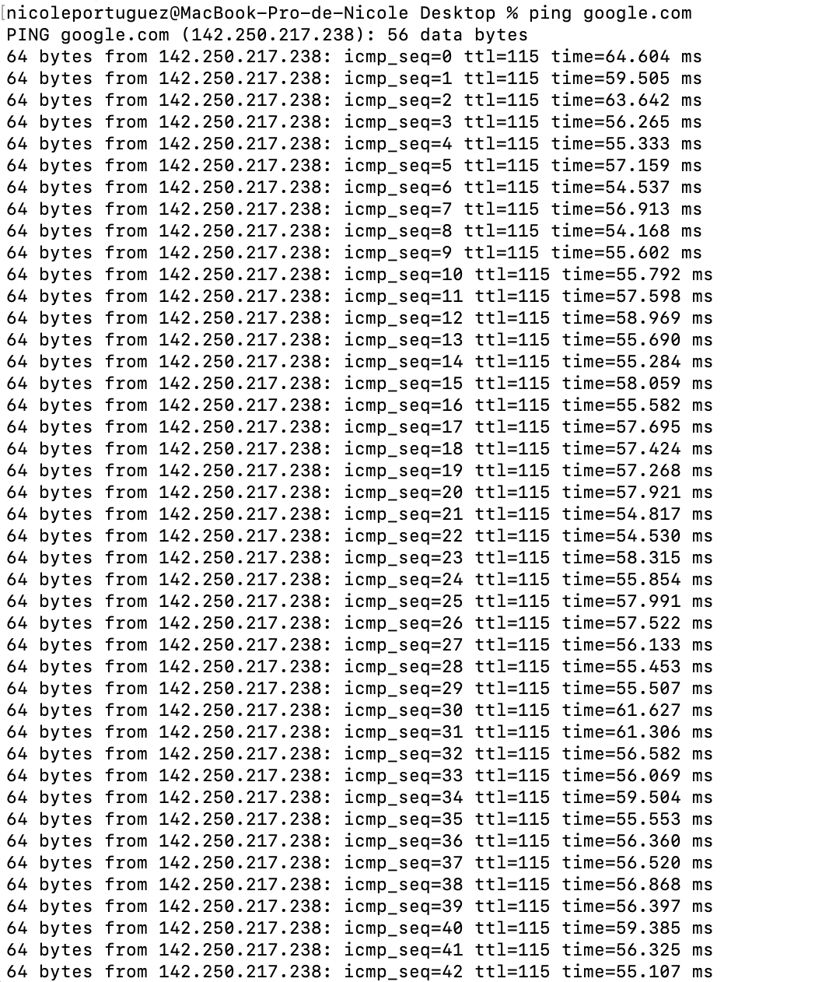

1. En la terminal actual listar los procesos, identificar el id del proceso Ping a Google y detener la ejecución desde la terminal actual.
   1. Comandos ejecutados
      * ps – para ver todos los procesos en ejecución
      * kill 28208 – Identificar el ping de Google en la lista (en mi lista el PID de ese ping era 28208) y luego ponerle ese ID al kill para que mate ese proceso esocifico
   2. 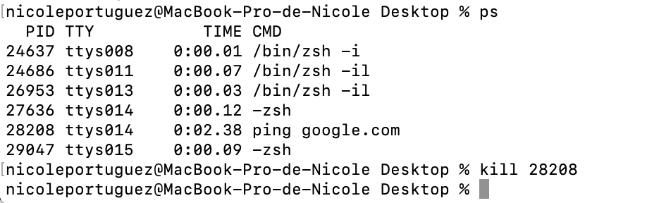Captura de pantalla

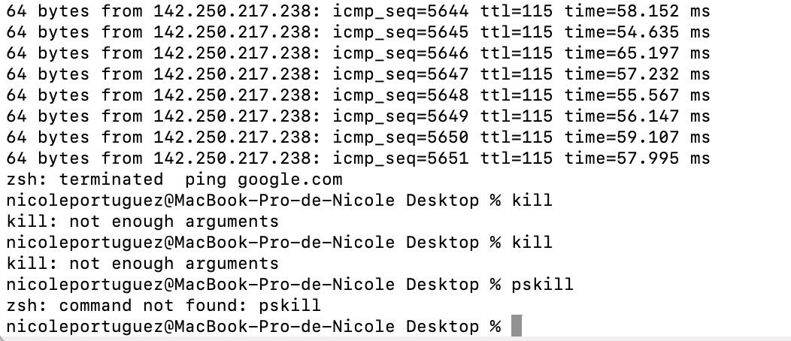Esta captura es de la instancia donde tenía corriendo el ping

1. Visualice la hora del sistema operativo.
   1. Comandos ejecutados
      * date
   2. Captura de pantalla

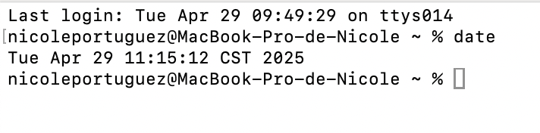

1. Renombrar los archivos de textos creados en el punto 2, a welcome.txt.
   1. Comandos ejecutados
      * cd Desktop/Empleados/EmpleadoX – este comando lleva al direcotrio en el que vamos a trabajar
      * mv bienvenidaX welcome – renombra los archivos a welcome
      * cd – me devuelve al direcotrio padre para ir al siguiente directorio
   2. 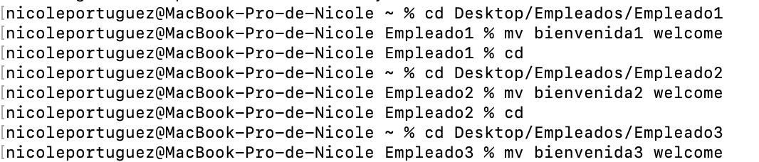Captura de pantalla
2. Eliminar la carpeta Empleado creada en el punto 3.
   1. Comandos ejecutados
      * rm -R Empleados – Borra por completo una carpeta y su contenido.
   2. Captura de pantalla